Escuela Tecnica N°36



AnteProyecto

**Integrantes:**

Maximiliano Drata

Tomas Enriquez

Ariel Kaler

Piero Rossi

**Año:** 2023

**Curso:** 5°1

**Profesor:** Federico Marazzi

**Introducción:**

En este proyecto, nos proponemos realizar una página de videojuegos utilizando Panda3D, HTML y CSS.

Objetivos:

1. La realización de 3 juegos cada integrante.

**Límites del Proyecto:**

* Conocimientos: No contamos con todos los conocimientos necesarios en este momento, pero estamos dispuestos a adquirirlos durante el desarrollo del proyecto.
* Posibles contratiempos: Podríamos enfrentar dificultades relacionadas con situaciones imprevistas, pero estamos preparados para superarlas y ajustar nuestro proyecto en consecuencia.

**Versiones del Proyecto:**

1. Transferir el código de Python a una página web.

**Diseño:** Habrá un menú de selección de cada videojuego en la pagina HTML.

**Diagrama:**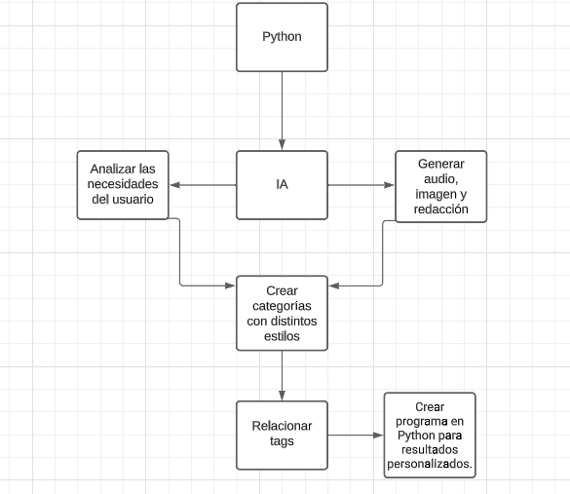

**Desafios:**

Al momento de realizar el proyecto pueden surgir ciertos inconvenientes principalmente dado al desconocimiento del total funcionamiento de Panda3D.

El principal desafío será la gran cantidad de creación de los juegos.